Перевал Хаос
Район | Хребет, масив, річка | Назва | Висота, м | Категорія складності (рекомендована)
 |  |  |  | літо | зима | міжсезоння
Крим | Р. Демерджи, масив Демерджи-яйла | Хаос | 950 |  | 1А
1. Місцезнаходження
Південно-західний район Демерджи-яйли
- Відомості про першопроходження
Відсутні
3. Друковане або рукописне джерело
Перевалы массива Демерджи в книге Закалдаев Н.В. "Перевалы Горного Крыма".
Паспорт перевала. Автор Моянская Т.В, 2006 г. Библиотека т/к "Глобус" КПИ.
4.Кількісні характеристики
Загальний час проходже  ння | Час спуску | Час підйому | Час руху зі страховкою |  | Кількість пунктів страховки  (орієнтовно) | Частота проходження  (орієнтовно) | Переважний напрям проходження
 |  |  | зміною | одночасною
2г22хв | 0г0хв | 2г22хв | Самостраховка льодорубом або трекінговими палицями |  | 0 | невідома | Захід - Схід
5.Умови при яких змінюється категорія складності
Заледеніння схилів, несприятливі погодні умови
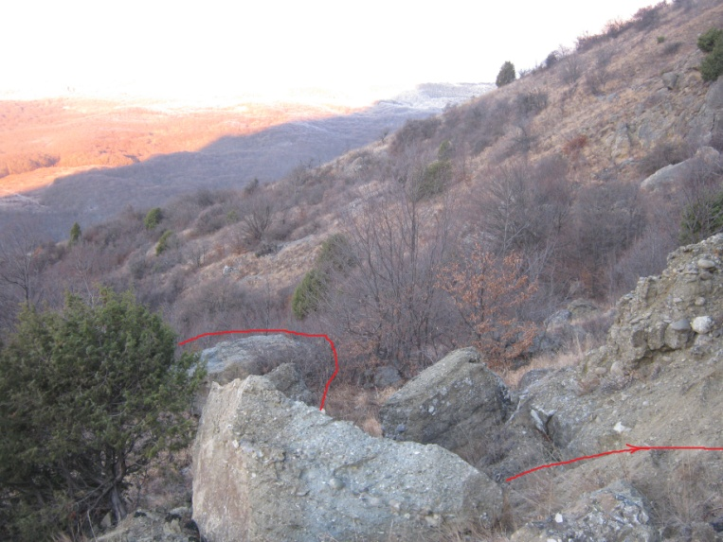
6.Опис проходження в поході
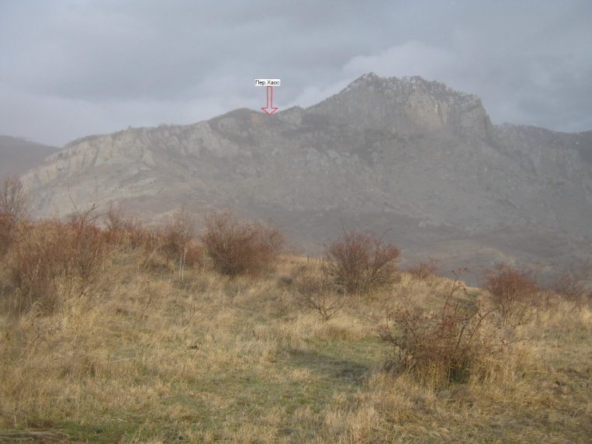
Фото 1. Вид перевалу з західної сторони Фото 2. Початок підйому
З місця ночівлі на р. Демерджи виходимо вже одягнені в каски, оскільки відомо, що перевал камненебезпечний. Рухаємося по грунтовій дорозі до підніжжя перевалу. Вихід до підніжжя перевалу ускладнюється густими кущами. Перші 100 метрів підйому рухаємося між великих уламків скелі(Фото 2). Обираємо маршрут ближче до скель, що зліва по ходу руху. Далі починається частина крутого, до 35⁰ , підйому по мілкому осипному схилу, яка ускладнюється тим, що схил замерз і не можливо зробити ступені. В такому випадку краще рухатися правіше по ходу руху по середньому та великому осипу. Після мілкого осипу починається частина перевалу з великим осипом. Маршрут слід обирати виконуючи попередні розвідки. Досить непоганим є варіант проходження в напрямку кам’яного пальця (Фото 3), після чого великою сипухою можна вийти на перевальний зліт (Фото 4) і далі до перевального сідла(Фото 5).

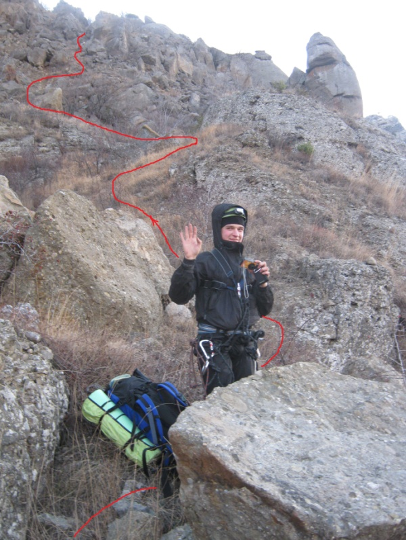
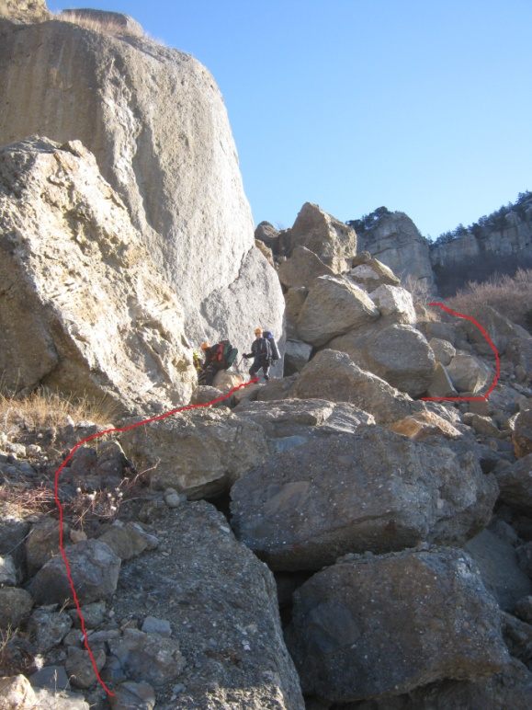

Фото 3. Біля кам’яного пальця Фото 4. Маршрут підйому
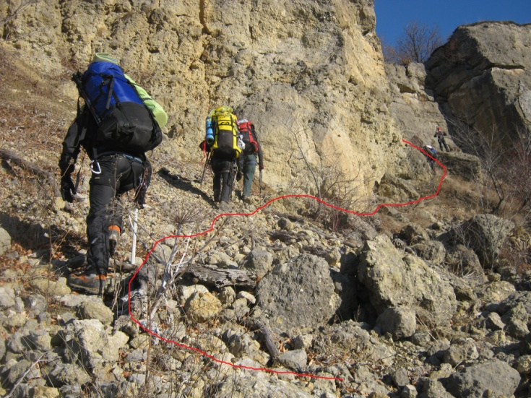
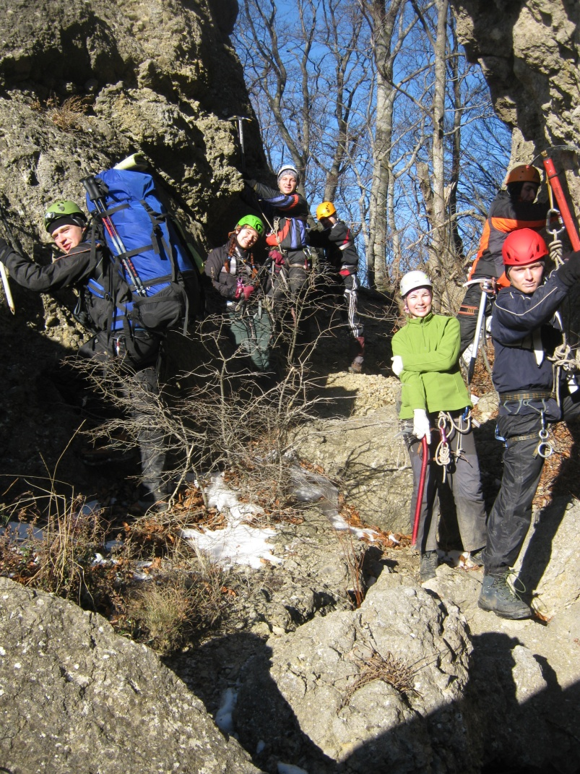
Фото 5. На перевалі Фото 6. Вихід до сідловини

7.Вимоги до організації руху та страховки
Рекомендується використовувати льодоруби, для забезпечення самостраховки. За наявності заледенінь можливо використання перильної страховки.
8.Можливі небезпеки та заходи з безпеки
Можливе заледеніння схилів, камненебезпечний .
9.Рекомендоване спеціальне спорядження на групу
Рекомендовано мати у власному спорядженні каски, льодоруби або трекінгові палиці. Для організації перильної страховки 2 основні мотузки по 50 метрів та до 10 м витратної мотузки.
10.Можливі та рекомендовані місця ночівель
Зручні ночівлі біля р. Демерджи, т/с Джурла.
11. Перевал пройдено в поході 1 к.с. (маршрутна книжка № 41ГЕ/2011 ЦМКК) під керівництвом Сакова Р.П.(gokk@ua.fm) в січні 2012 року.

